

甘守三尺讲台，争做“四有”老师
——常州市花园中学九个“师德建设月”活动方案
根据局工会《关于开展第九个“师德建设月”活动的通知》精神，决定今年九月在全校深入开展以“甘守三尺讲台，争做“四有”老师”为主题的第九个“师德建设月”活动。
一、师德建设月活动的目的
认真学习贯彻习近平总书记系列重要讲话精神，特别是2014年第30个教师节前夕在北京师范大学师生代表座谈会时发表的重要讲话、2016年五一前夕在同知识分子等群体座谈时和在庆祝中国共产党成立95周年大会上的讲话等重要内容，结合实际开展师德建月活动，引导教师大力弘扬和培育新时期人民教师爱国守法、爱岗敬业、关爱学生、教书育人、为人师表、终身学习的良好职业道德，提高广大教师的思想政治素质和职业道德水准，以爱岗敬业、教书育人为核心，以“有理想信念、有道德情操、有扎实知识、有仁爱之心”为根本要求，进一步增强广大教师的职业责任感和使命感，为实现中华民族伟大复兴的“中国梦”作出自己的贡献。
二、成立师德建设领导小组
为加强对教育活动的领导，更好地推进活动的开展，学校成立师德教育领导小组，负责师德教育活动的组织领导。把这项活动作为今年学校工作的一项重要内容来抓，制定活动方案，力求师德师风建设常态化、规范化、制度化，建立长效机制。
组长：张萍
副组长：丁连伟
成员：蔡留娣、刘建昌、王庆松、李小静、李力、陈萍、朱光琪
三、师德建设月活动的内容和安排
（一）开展集中学习，强化思想认识。组织教职员工深入学习贯彻习总书记关于加强教师队伍建设的讲话精神，组织深入学习相关法律法规和《国务院关于加强教师队伍建设的意见》、教育部《关于建立健全中小学师德长效机制的意见》、《关于建立健全高校师德长效机制的意见》、《中小学教师违反职业道德行为处理办法》、《严禁教师违规收受学生及家长礼品礼金等行为的通知》和《严禁中小学校和在职中小学教师有偿补课的规定》，以及《关于进一步加强常州市中小学师德师风建设的意见》等关于师德建设方面的重要文件，深入开展各种形式的职业理想和职业道德教育，激励广大教师树立正确的世界观、人生观、价值观，立德树人，自觉弘扬师德新风，加强师德修养，遵守职业道德规范，不断提高思想政治素质和职业道德水准，牢固树立“育人为本、德育为先”“以德立教、德识相长”教育理念，不断增强依法执教、廉洁从教、为人师表的意识，努力造就高素质、专业化、现代化的教师队伍。
（二）培育师德典型，弘扬先进事迹。结合第32个教师节庆祝活动，开展“第九个师德建设月启动仪式”，表彰先进，引导教师学习身边的模范先进人物和先进事迹，形成正确导向，掀起向先进典型学习热潮，以进一步增强广大教职工热爱教育，在平凡教育岗位上建功立业的理想信念。
（三）组织主题活动，丰富建设内涵。开展形式多样、内容丰富的“甘守三尺讲台，争做“四有”老师”主题教育活动。
（1）举行“花园中学第九个师德建设月”启动仪式，学习“关于师德建设月活动的实施意见”及学校师德建设月实施方案，对全体教职工提出倡议，组织教师进行师德宣誓，弘扬高尚师德。
（2）继续开展“教师回报社会”活动，组织教师志愿者走进社区，到花园社区广场义务为居民修理家电、量血压、开展家庭教育咨询等活动。
（3）组织年轻教师走进退休老教师家，倾听他们的心声，为他们做些实事。
（4）建立困难学生档案，开展“关爱一个学生、联系一个家庭”为主题的“168”爱生行动。学校外来工子女较多，外来工子女等弱势群体实行定人帮扶，切实帮助他们解决学习生活等方面的实际困难，促进他们身心健康发展。学校建立相关制度，加强过程管理，力争使该项活动成为教师开展爱生行动的主要载体和长效内容之一。
（5）组织开展“甘守三尺讲台，争做“四有”老师”征文、演讲比赛活动，
（6）充分利用校园网数字平台，设师德教育月专题，开辟“师德论坛”，组织青年教师深入学习“花园中学精神”，开展青年教师“爱岗敬业论师德”大讨论。
（四）完善惠师措施，保障教师权益。在把师德师风建设摆在突出的位置，加大对违反师德行为的监督查处力度的同时，也要深入落实习近平总书记“从战略高度来认识教师工作的极端重要性”的要求，加大投入、深化改革、优化管理，进一步改善教师工作、学习和生活条件，保障教师合法权益，减少对教师创造性劳动的干扰，让他们把更多精力集中于本职工作。多运用沟通、协商、谈心等方式做好教师的思想工作，多倾听他们的意见建议。要关心教师身心健康，对重点困难群体开展走访慰问活动，真正为教师办实事、做好事、解难事，帮助解决实际困难和问题，使广大教师乐教爱教、甘守讲台、为国育才。
2016.9


常州市花园中学第九个师德建设月启动

9月9日教师节庆祝表彰活动及师德建设月启动仪式上，学校工会主席蔡留娣带领学校全体教职工面向国旗庄严宣誓“甘守三尺讲台，争做“四有”老师：有理想信念、有道德情操、有扎实知识、有仁爱之心”。花园中学第九个师德建设月正式启动，在启动仪式上表彰了2015年度学校优秀教师、师德标兵，在之前，学校工会制定了《常州市花园中学第九个师德建设月实施方案》。

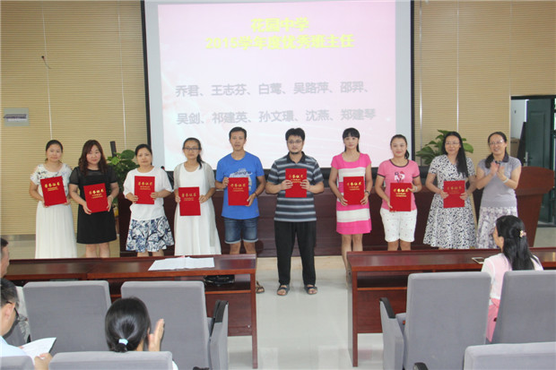
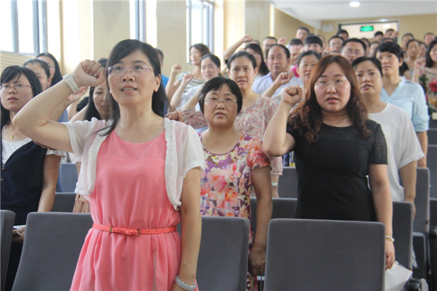

教师的十二项修炼
常州市教师师德自律规定

八要：
1.要依法从教，全面贯彻教育方针；
2.要敬业爱教，认真履行岗位职责；
3.要文明执教，尊重爱护全体学生；
4.要潜心研教，提高专业发展水平；
5.要真心为教，关心尊重同志，共创文明校风；
6.要诚心施教，主动联系家长，听取意见建议；
7.要廉洁从教，发扬奉献精神，坚守高尚情操；
8.要遵守公德，坚持为人师表，争做社会楷模。
十不：
1.不传播有害学生身心健康的观点和思想；
2.不讽刺、挖苦、歧视、体罚学生；
3.不擅自停学生课；
4.不酒后组织教育教学活动；
5.不强制学生及家长购买教辅资料和各类商品；
6.不向学生、家长索要礼品、钱物；
7.不训斥、指责学生家长；
8.不在上课时间使用通讯工具；
9.不从事有偿家教；
10.不参与赌博等违反社会公德的活动。

1.修炼自己的声音，让他引人入胜；
2.修炼自己的语言，让他妙趣横生；
3.修炼自己的眼睛，让他传神丰富；
4.修炼自己的表情，让他神采飞扬；
5.修炼自己的行为，让他规范专业；
6..修炼自己的学识，让他犹如涌泉；
7.修炼自己的脾气，让他逗人喜爱；
8.修炼自己的个性，让他鲜明唯美；
9.修炼自己的心灵，让他平和美丽；
10.修炼自己的气质，让他超凡脱俗；
11.修炼自己的灵魂，让他崇高圣洁 ；
- 修炼自己的人生，让他阳光幸福。

在细微处诠释爱和感恩
蔡留娣
九月，没有娇艳的鲜花，没有嫩绿的杨柳，但却因为我们师生又欢聚在校园而显得美丽，让人充满期待。当习习的秋风在我们身边吹拂，当累累的硕果在枝头悄悄成熟的时候，我校第三个师德建设月如期而至，开学典礼老师代表庄严宣誓，这是我们全体教师的心声，我们的老师在细微处诠释着师德师爱。
如果你是一位细心的人，你就会发现，为了提高课堂教学效益，减轻我们的课业负担，我们的老师早在暑期就已备足了两周的课，有的老师做了不止一本中考题，有的准备了课件走进课堂；晨曦中，值日老师在校门口微笑着迎接我们进校，维护着我们的安全；班主任、任课老师也总是早早地在教室等着我们，指导我们处理班务或早读；课堂上，老师那双充满期待和浓浓爱意的眼神给我们鼓励；放学时，老师总是一句句亲切地叮嘱你路上小心，注意安全；在学校里，当你身体感到不适时，老师总像父母一样嘘寒问暖甚至亲自带我们去医院；课间或午休时间，老师放弃休息指导我们改正作业或为我们补习功课，一次又一次不厌其烦。同学们，老师所做出的这一切，看似很平凡，但确实把整个心灵给了你们，体现出了一种伟大的情怀，那是师爱，细微处，无时不在。
同学们战在我们身边的老师是最可亲可敬的人，面对我们的老师，要怀有一颗感恩的心。感恩，是一种有礼貌的品质，感恩之心，是种美好的感情，是每个人应具备的基本素质。拥有一颗感恩的心，我们就会拥有快乐，拥有幸福。
感恩教师要在我们同学的心里，在同学们的意识中，把这种意识融于自己的每一言每一行的细微处。感恩老师，并不需要我们去做惊天动地的大事，它表现在日常生活中的点点滴滴：遇到了老师，一抹淡淡的微笑，一个轻轻地招手，一声甜甜的“老师好”，这便是感恩；课间，保持教室安静，做好上课准备，把黑板擦干净，主动与任课老师交流，这也是感恩；课堂上，一道坚定的目光，一个轻轻的点头，积极回答老师的提问，证明了你在全身心投入，你在专心致志地听讲，这也是感恩；课后，认真思考，独立完成作业，靠自己的努力换来理想的成绩，获得更好的发展，这也是感恩； 我们知错就改，虚心接受老师的批评教育，这同样是感恩；我们以良好的心态，严格遵守学校的各项规章制度，做一个讲文明、懂礼貌、善言行的学生，在感情上理解老师、体贴老师，这更是对老师谆谆教诲的最大肯定，也是老师最快乐的满足，这是最好的感恩。
不要以为这些无谓的小事，不要不屑于身边的这些点点滴滴，因为在这点滴细微处，包含的正是你对老师的尊重和肯定，更是对自己健康成长的尊重和肯定。
老师们、同学们，让我们携起手来，共同努力，用爱心点亮童心，用汗水浇灌知识，用人格塑造灵魂，用希望点燃心中不灭的梦想，让花中校园充满爱和感恩，共同奏响花中师德建设和谐乐章。
心 中 的 你
王慧敏
温暖的秋阳播洒无边的希望，
浓情的香樟静守清寂的小路，
用勤奋谱写赞歌的人啊，
你在哪里？

瘦瘦小小的你，
用不懈的追求去倾听花开的声音。
十四年来，
你孜孜不倦地站在初三的讲台上
那些平淡的、漫长的、曲折的、难忘的日子，
轻轻松松被你赋予了智慧与力量。

还记得那张空空的课桌吗？
那是经常消失的小刘留给你的最初影像。
是你的上门劝说让他有父母相伴不再孤单，
你贴心的关怀让他远离了恶习，
你默默的守候让他回归了家庭，
他不再寂寞、不再徘徊，
用自己的努力攻进了理想的学府。
李老师，是你让他的人生换了轨道，
你用智慧降服了一头无所适从的小牛。

你是我心中最美的园丁！

潋滟的秋水漾着青春的年华，
无声的翰墨熏染少年的思绪，
用真诚谱写赞歌的人啊，
你在哪里？

知性洒脱的你，
在生命中等待着一个又一个懵懂的少年。
二十年来，
你毫无怨言地经营着一个个以三年为期的大家庭，
这些乖巧的、愚钝的、调皮的、鲁莽的孩子，
毫无例外地从你这里获得了爱与尊重。

还记得小阳吗？
那个胆小自闭、生活在角落中的孩子，
是你带领全班同学把阳光洒在他的心房，
他记不住三位数计算公式，
却记得住身边同学的六位数学号，
他走出黑暗、走向灿烂，
用自己的笑容释放出同学们的爱心聚能环。
刘老师，是你让他的色彩不再单调，
你用爱心浇灌了一个孩子的青春。

你我心中是最美的园丁！

凉爽的秋风送来金色的硕果，
醉人的花香晕开梦幻的校园，
用智慧谱写赞歌的人啊，
你在哪里？

幽默睿智的你，
用火样的激情去对待平凡的工作。
多少年来，
你别出心裁地催化着一个个奇妙的化学反应，
那些简单的、复杂的、不可预见的反应条件，
心悦诚服地被你幻化成希望与奇迹。

还记得那个忙碌的九月吗？
那些带着疲惫伏案复习的夜晚，
是你日复一日平凡课堂的精益求精。
你执着的信念让长期的积淀找到出口，
你默默的坚守让高强的压力变为动力，
蒋老师，是你让这些岁月透射出钻研之光，
是你让平凡的教学走上了专业。

你是我心中最美的园丁！

心中的你，
师德高尚、业务精湛。
虽没有轰轰烈烈的事迹，
也没有催人泪下的伟大，
但你们都揣着一颗无私的爱心，
在花园的教育土壤中默默地耕耘……

教师职业最需要什么

一、 职业精神：教师最大的美
二、教师要有“精”、“气”、“神”
三、 威信：教育的潜在动力
四、 教师，要有良好的心态
五、 做一名“阳光”教师
六、 教师，注重自己的仪表美
七、 习惯“研究”自己
八、 要有自己的精神空间
九、 学会规划自己
十、 做一个善于思考的智者
十一、 不跪着教书
十二、 做最出色的



教育部关于建立健全中小学师德建设长效机制的意见
教师〔2013〕10号
各省、自治区、直辖市教育厅（教委），新疆生产建设兵团教育局，部属师范大学：
教师是教育的根本，师德是教师的灵魂。长期以来，全国广大中小学教师教书育人，敬业奉献，为我国教育事业改革和发展作出了重要贡献，赢得了全社会的广泛赞誉和普遍尊重。但是，近年来极少数教师严重违反师德的现象时有发生，引起社会广泛关注，损害了教师队伍的整体形象。为贯彻落实《国务院关于加强教师队伍建设的意见》，以社会主义核心价值体系为引领，充分尊重教师主体地位，大力弘扬高尚师德，切实解决当前出现的师德突出问题，引导教师立德树人，为人师表，不断提升人格修养和学识修养，努力建设一支师德高尚、业务精湛、结构合理、充满活力的中小学教师队伍。现就建立健全教育、宣传、考核、监督与奖惩相结合的中小学师德建设长效机制提出如下意见：
一、创新师德教育，引导教师树立远大职业理想。将师德教育纳入教师教育课程体系。师范生培养必须开设师德教育课程，新任教师岗前培训开设师德教育专题，在职教师培训把师德教育作为重要内容，记入培训学分。重视法制教育、心理健康教育和民族团结教育。创新师德教育内容、模式和方法，突出针对性和实效性。采取实践反思，师德典型案例评析，情景教学等丰富师德教育形式，把教书育人楷模、一线优秀教师等请进课堂，用优秀教师的感人事迹诠释师德内涵。结合教育教学、社会实践活动开展师德教育，切实增强师德教育效果。
二、加强师德宣传，营造尊师重教社会氛围。将师德宣传作为教育行政部门和学校重点工作。坚持正确舆论导向，大力宣传教师的地位和作用，让全社会广泛了解教师工作的重要性和特殊性。大力树立和宣传优秀教师先进典型，通过组织举办形式多样、务实有效的活动，深入宣传优秀教师先进事迹，充分展现当代教师的精神风貌，弘扬高尚师德，弘扬主旋律，增强正能量。针对师德建设中出现的热点、难点问题，要及时应对并加以引导。充分利用教师节等重大节庆日、纪念日的契机，联合电视、广播、报纸、网络等多种媒体集中宣传优秀教师先进事迹，努力营造尊师重教的浓厚社会氛围。
三、严格师德考核，促进教师自觉加强师德修养。将师德考核作为教师考核的核心内容，摆在首要位置。各级教育行政部门要制定师德考核办法，学校制定具体的实施细则。师德考核应充分尊重教师主体地位，符合教师职业性质，促进
教师专业发展；坚持公平、公正、公开原则；采取教师个人自评、家长和学生参与测评、考核工作小组综合评定等多种方式进行。考核结果一般分为优秀、合格、基本合格、不合格四个等次。考核结果公示后存入师德考核档案并报学校主管部门备案。师德考核不合格者年度考核应评定为不合格，并在教师资格定期注册、职务(职称)评审、岗位聘用、评优奖励和特级教师评选等环节实行一票否决。
四、突出师德激励，促进形成重德养德良好风气。将师德表彰奖励纳入教师和教育工作者奖励范围。完善师德表彰奖励制度。把师德表现作为评选教书育人楷模，模范教师、教育系统先进工作者，优秀教师、优秀教育工作者，中小学优秀班主任、中小学德育先进工作者等表彰奖励的必要条件。在同等条件下，师德表现突出的，优先评选特级教师和晋升教师职务(职称)、选培学科带头人和骨干教师。
五、强化师德监督，有效防止失德行为。教育行政部门和学校要建立健全师德年度评议制度，师德问题报告制度，师德状况定期调查分析制度和师德舆情快速反应制度，及时研究加强和改进师德建设的政策和措施。构建学校、教师、学生、家长和社会广泛参与的师德监督体系。教育行政部门和学校要建立行之有效的多种形式的师德投诉、举报平台，及时获取掌握师德信息动态，及时发现并纠正不良倾向和问题，将违反师德行为消除在萌芽状态。要将师德建设纳入教育督导评估体系。
六、规范师德惩处，坚决遏制失德行为蔓延。建立健全违反师德行为的惩处制度。依据有关法律法规和《中小学教师职业道德规范》，教育部研究制定《中小学教师违反职业道德行为处理办法》，明确教师不可触犯的师德禁行性行为，并提出相应处理办法。对危害严重、影响恶劣者，要坚决清除出教师队伍。建立问责制度。对教师严重违反师德行为监管不力、拒不处分、拖延处分或推诿隐瞒，造成不良影响或严重后果的，要追究学校或教育主管部门主要负责人的责任。对涉及违法犯罪的要及时移交司法部门。
七、注重师德保障，将师德建设工作落到实处。建立师德建设领导责任制度。地方各级教育行政部门负责对师德建设工作的指导和监管，主要负责人是师德建设工作第一责任人，有关职责要落实到具体的职能机构和人员。各地要结合实际，制订本地师德建设规划和实施方案。充分发挥教育工会等教师行业组织在师德建设中的积极作用。中小学校要把师德建设摆在教师工作首位，贯穿于管理工作全过程。中小学校长要亲自抓师德建设。学校基层党组织、广大党员教师要充分发挥政治核心和先锋模范作用。学校教代会和群团组织紧密配合，形成加强和推进师德建设合力。

教育部 2013年9月2日

常州市花园中学教师礼仪规范

教师不仅是科学知识的传播者，而且也是学生思想道德的教育者，教师在传播知识的同时，自己的言行举止，对学生起着潜移默化的影响。因此，我们对全体教职工提出以下建议：

- 男教师不留长发，女教师发色自然，不浓妆艳抹，不涂指甲油。
- 衣着整洁、端庄大方，不穿过透、过短、过低或无袖的服装。
- 佩戴饰物协调雅致，不奇形怪状，不夸张。
- 校园内不穿拖鞋（包括夏天的皮凉拖鞋），不穿响底鞋。
- 行走自然，挺胸收腹，充满自信与活力。
- 与人交往言谈举止得体，气质儒雅，谦恭礼让，为人师表。
- 校园内用普通话，多用礼貌用语：“请”、“谢谢”、“对不起”等，语气亲切。
8．接听外来电话时，可先说：“您好！请问您找谁？”。
9．尊重学生，不讽刺挖苦学生，严禁体罚、变相体罚学生。
10．接待家长主动热情，微笑待人，彬彬有礼，上门家访要预约。
11．同事之间宽容大度，相互合作，见面主动打招呼，学生问候要热情回敬。 12．节约用水用电，文明就餐，不浪费饭菜，做学生的表率。
13．校内不吸烟，办公室内不喧哗，不吃零食，不上网聊天和玩游戏。
14．注意办公室环境卫生，物品摆放整齐，地面整洁，主动做好卫生值日工作。
15．升旗仪式及时到位，精神饱满，态度庄重，规范立正，高唱国歌。
16．参加会议或学习时，提前到达，主动关闭手机或将手机设置静音状态，严格自律，认真笔记，不做与会议无关的事，不得随意离场。
17．课任老师要提前候课，不携带通讯工具进课堂，老师站着上课，不拖课。
18．进出校门非机动车下车推行，机动车减速慢行，严禁在校园内按喇叭。

常州市花园中学工会
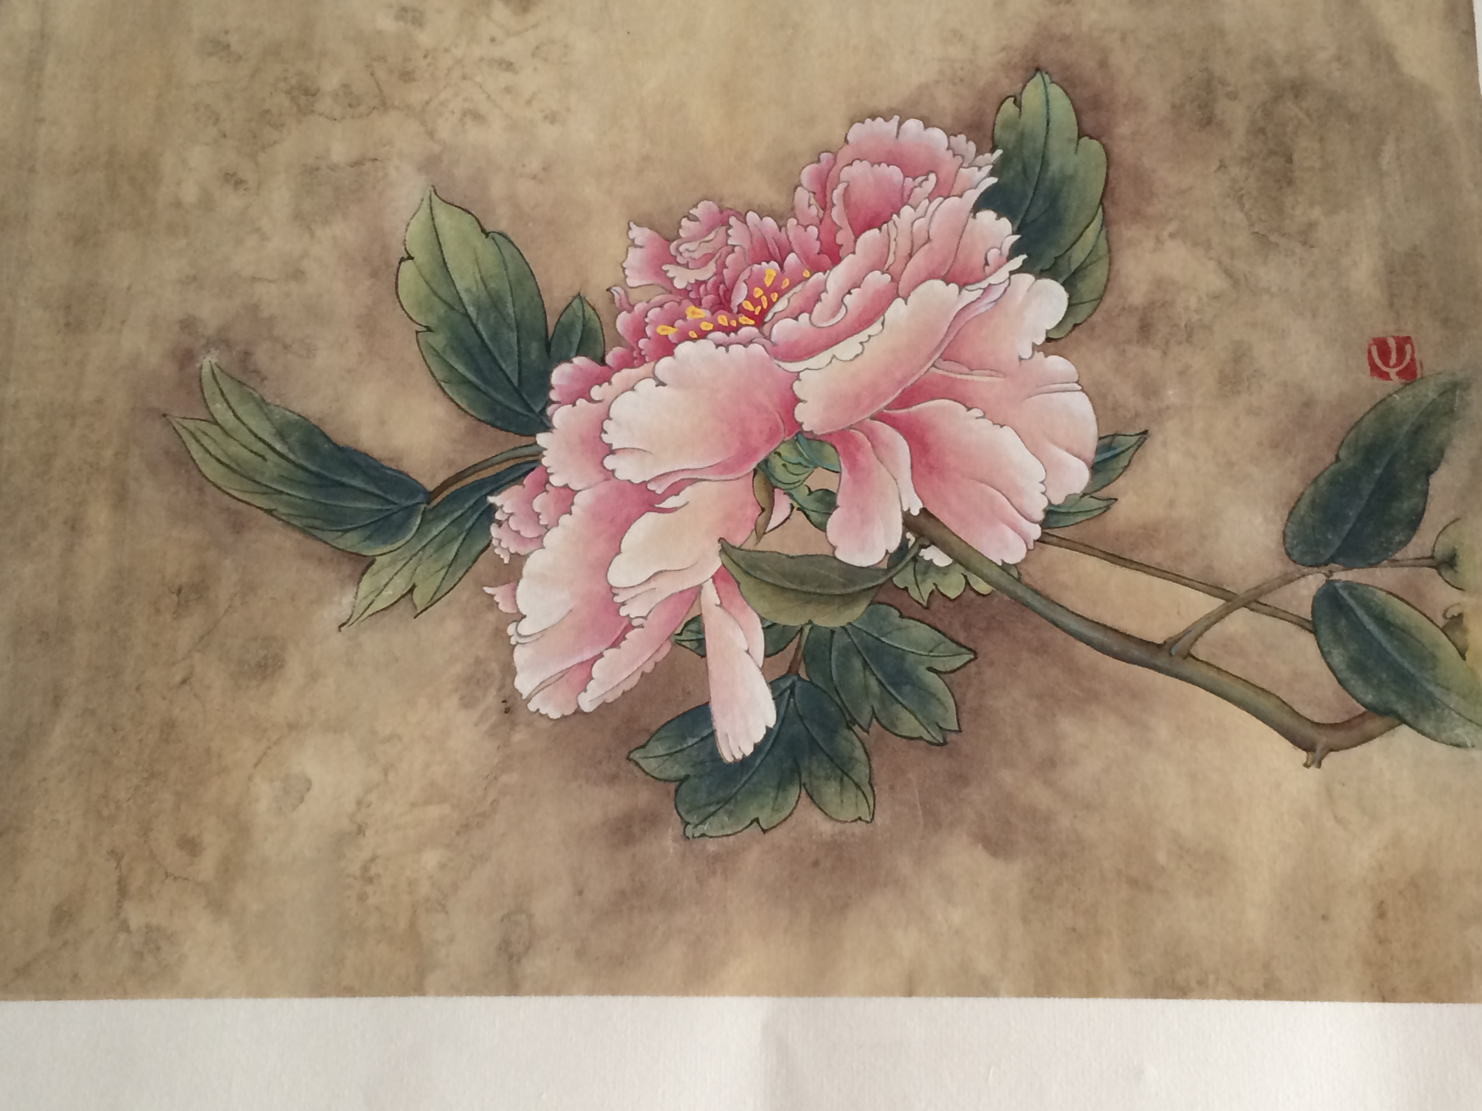

丁雯华老师作品

